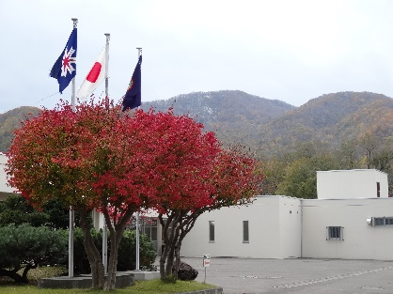

**ニシキギ通信**

　　　　　　　　　　　　　　　　北海道札幌稲穂高等支援学校　生産技術科通信　　　　　　令和６年１０月号

**ニシキギ通信**

3年

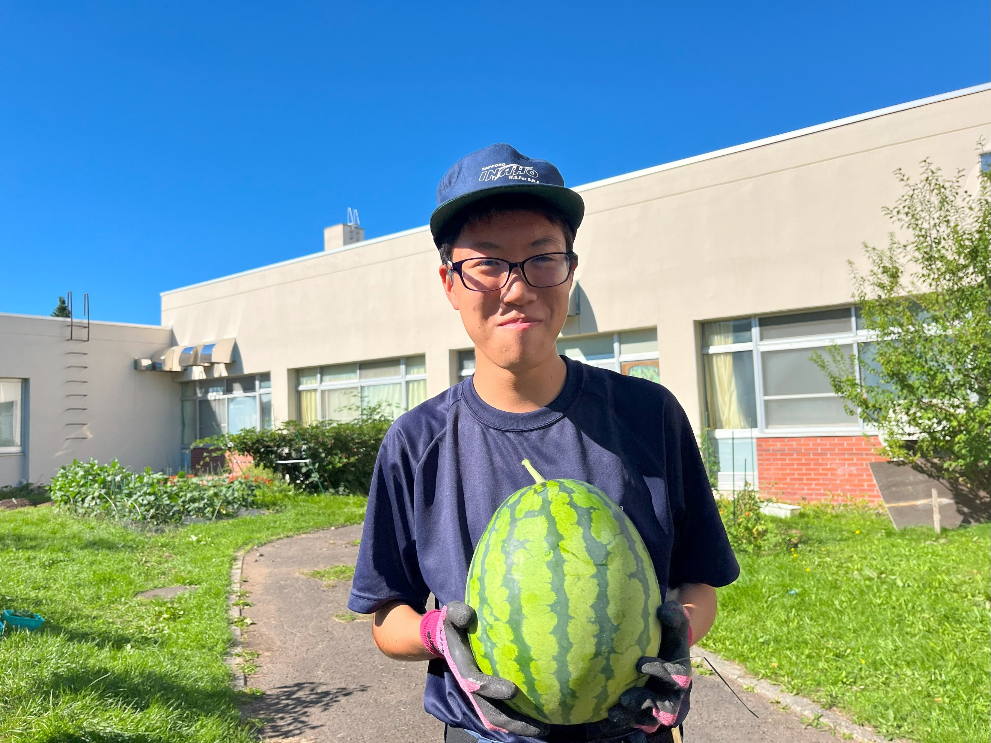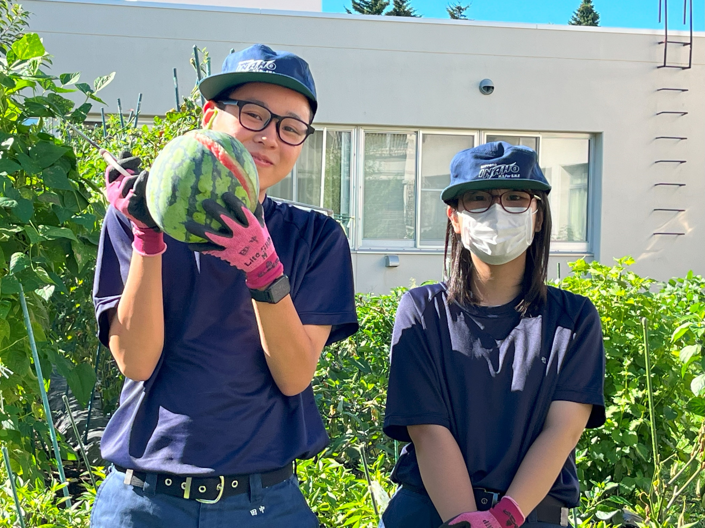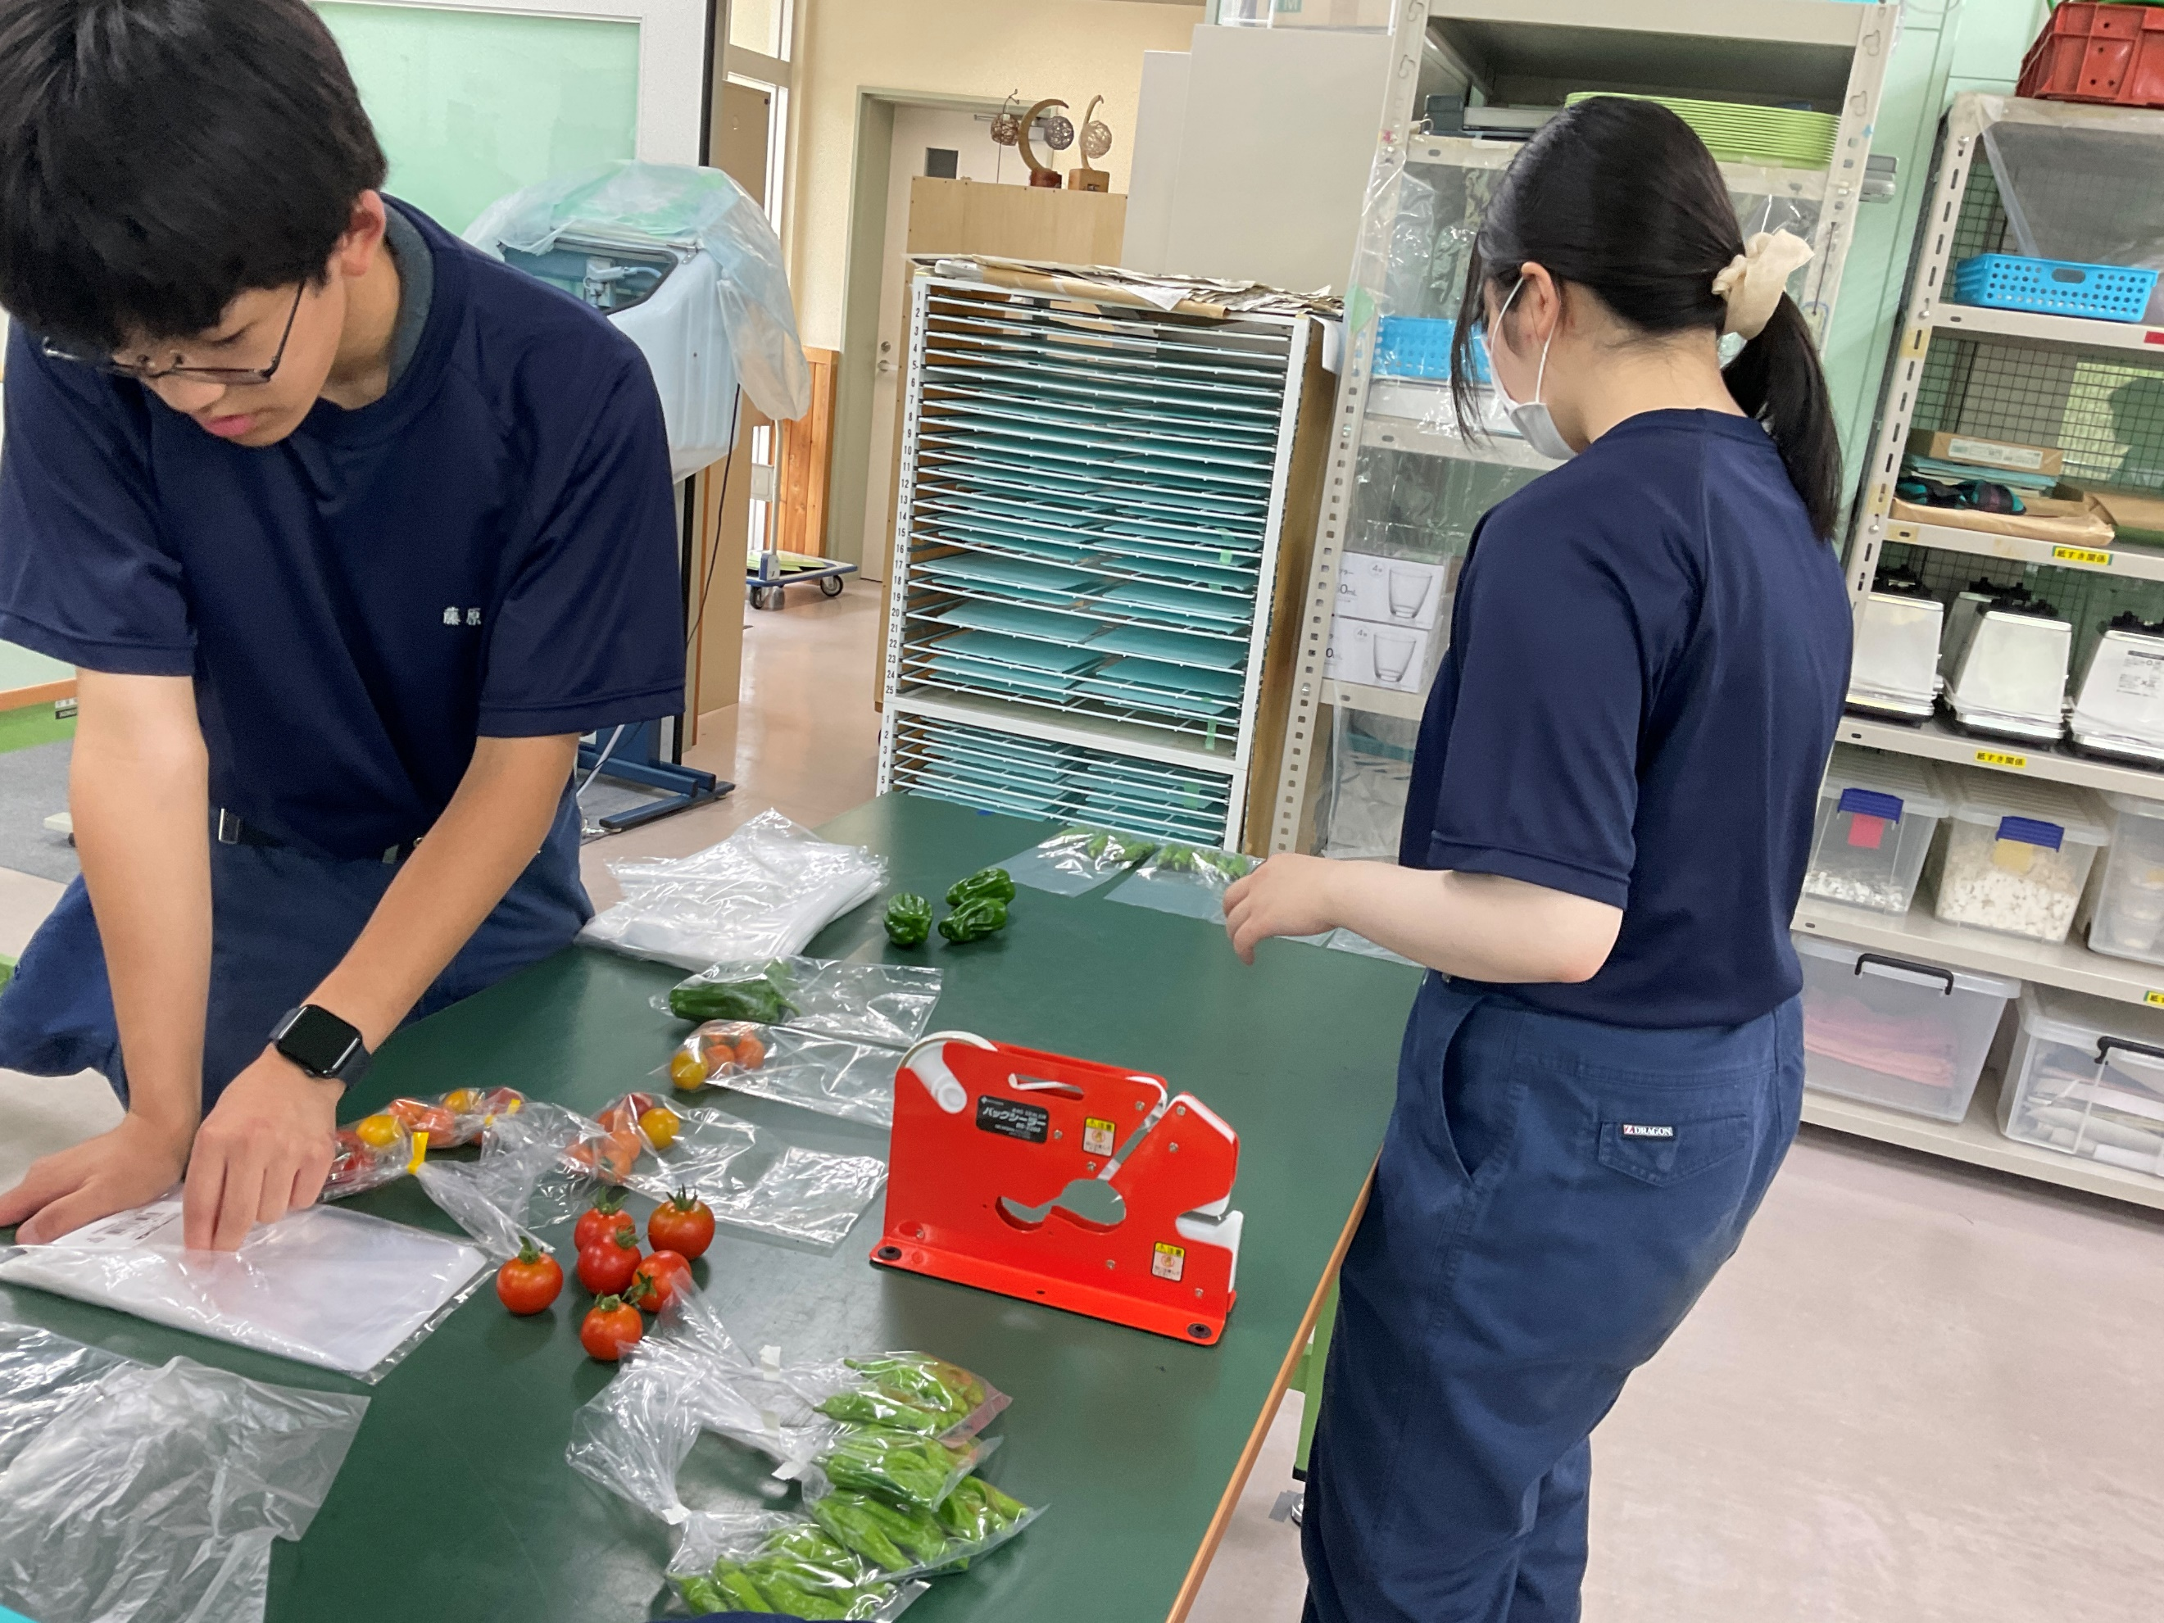

大きなスイカが収穫できました。このスイカは生徒の給食に出してもらい、みんなでおいしくいた

だきました。その他の野菜は先生方から調理方法や調理後の写真をいただき廊下に掲示しています。

**受注製品製作の途中です**

市内の少年アイスホッケーチームより卒団

記念品の受注を受けました。

チームのマークとそれぞれの選手の顔写真を

加工し、サンドブラストの機械でサンドを吹

き付けオリジナルグラスの完成です。

ミスができない緻密な作業ですが、生徒達は

高い集中力を発揮し頑張っています。

1年

　　　　　　　ジャガイモ収穫しました！

９月２４日の作業学習にて、校内の畑で育てた

ジャガイモを収穫しました。

予想よりも大きなジャガイモが出てきた驚き、

土の中からジャガイモが出てきたときの喜び、

十分掘り終えたと思ったのにスコップで掘ると

まだまだたくさんジャガイモが出てきて、みんな

大満足の収穫でした！

　９月２６日には手稲養護学校の生徒と共同で

手稲養護学校の畑でジャガイモを収穫しました。

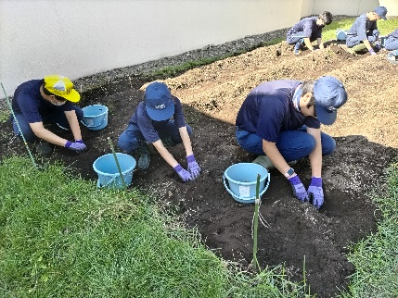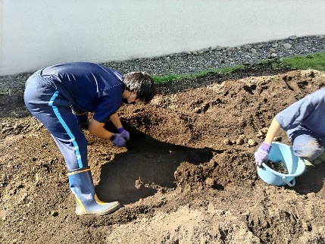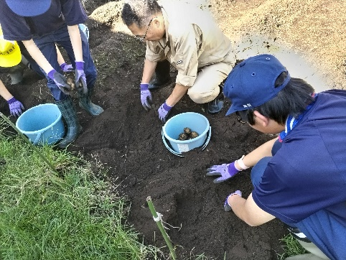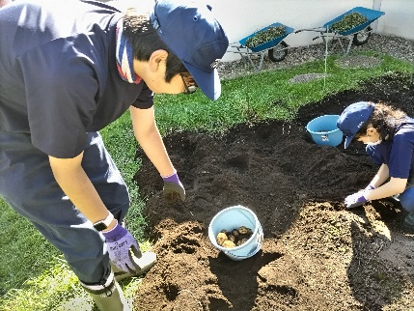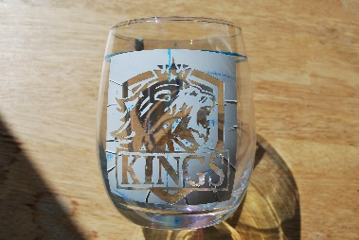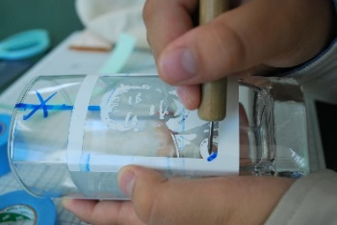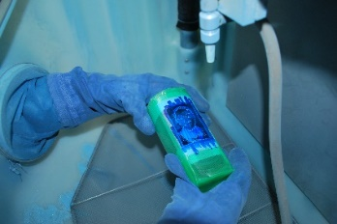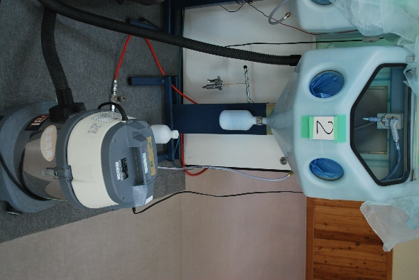

２年